**Empaquetamiento modelo Readmisión**

Para el empaquetamiento del modelo se tomó como base la aplicación de bank-churners desarrollada durante el curso. Se realizaron los respectivos ajustes a los distintos archivos, se reemplazaron los archivos de datos por los correspondientes a los datos de readmisión y se procedió a ejecutar las respectiva pruebas.

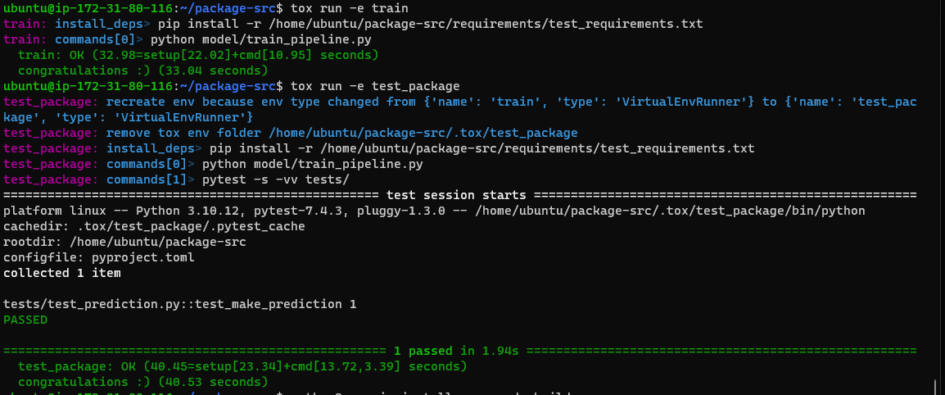

Se construye el paquete con el modelo de readmisión



El modelo fue descargado localmente para continuar hacia el desarrollo de la API.



Los archivos utilizados para el empaquetamiento están disponibles en el repositorio en GitHub